МІНІСТЕРСТВО НАУКИ ТА ОСВІТИ УКРАЇНИ

НАЦІОНАЛЬНИЙ ТЕХНІЧНИЙ УНІВЕРСИТЕТ

“ХАРКІВСЬКИЙ ПОЛІТЕХНІЧНИЙ ІНСТИТУТ”

Кафедра «Обчислювальної техніки та програмування»

**Звіт з лабораторної роботи №10**

Тема: «Вступ до документації»

Студента гр. КІТ-120в

Касьянова Артема

Перевірив:

Бульба С.С.

Харків 2020

1. Створення файлу.

За допомогою команди ‘cat>readme.md’ створюємо файл типу markdown.

1. Наповнення файлу.

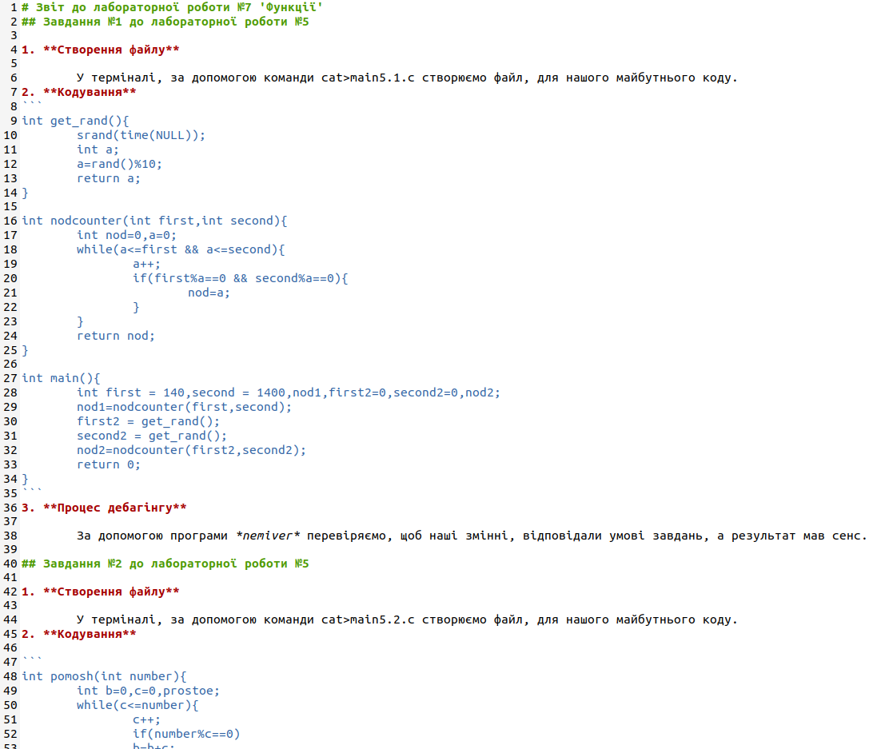

Рисунок 1 – Наповнення файлу.

1. Результат.

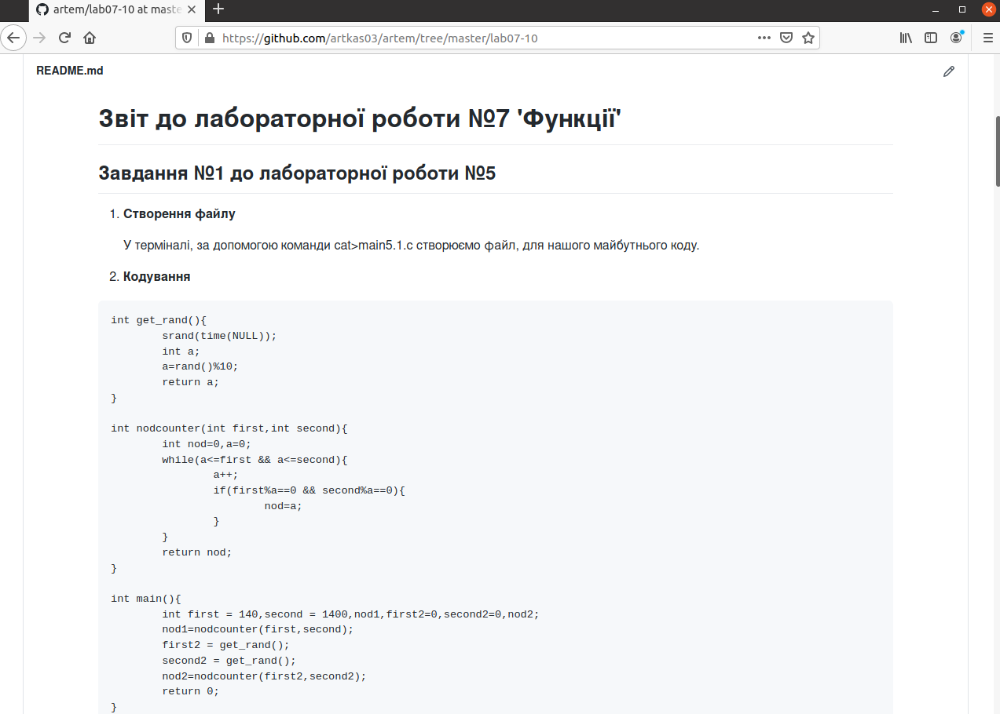

Рисунок 2 – Перевірка результату.